PŘIHLÁŠKA DO ŠKOLNÍ DRUŽINY – OSOBNÍ ÚDAJE

Jméno a příjmení dítěte: ...................................................................................................
Třída: ................................................................................................................................
Datum narození (den, měsíc, rok): ...................................................................................
Rodné číslo: ......................................................................................................................
Upozornění na zdravotní problémy dítěte:
Jméno 1. zákonného zástupce: ..........................................................................................
Telefon: ..................... e-mail: ............................................................................................
Jméno 2. zákonného zástupce ............................................................................................
Telefon: .....................e-mail: .............................................................................................
Datum

Osoby pověřené vyzvednutím dítěte, mimo zákonné zástupce (včetně lektorů kroužků):

DOPROVOD | DOPROVOD
JMÉNO A PŘÍJMENÍ | JMÉNO A PŘÍJMENÍ

Upozornění:
Jakákoliv změna odchodů dítěte musí být provedena písemně v systému Edookit do 7:00 toho dne nebo formou SMS vždy nejpozději do 11:00 toho dne.
Kontakt: 1. třída: 733 535 597 po 14.hod. volat v akutních případech: 777 761 962
2. – 5. třída: 777 761 962

…………………………………………. ………………………………………….
Datum, místo Podpisy rodičů

PŘIHLÁŠKA DO ŠKOLNÍ DRUŽINY – ČASY ODCHODŮ

Jméno a příjmení dítěte

V tabulce vyplňte časy odchodů Vašeho dítěte. Pokud dítě odchází samo, uveďte PŘESNÝ ČAS jeho odchodu z budovy.
 | DEN | ODCHOD SÁM | ČAS ODCHODU
 | DEN | ANO/NE | DO 14:30 | 16:00 - 17:30 | 17:30 - 18:00
 | PONDĚLÍ
 | ÚTERÝ
 | STŘEDA
 | ČTVRTEK
 | PÁTEK
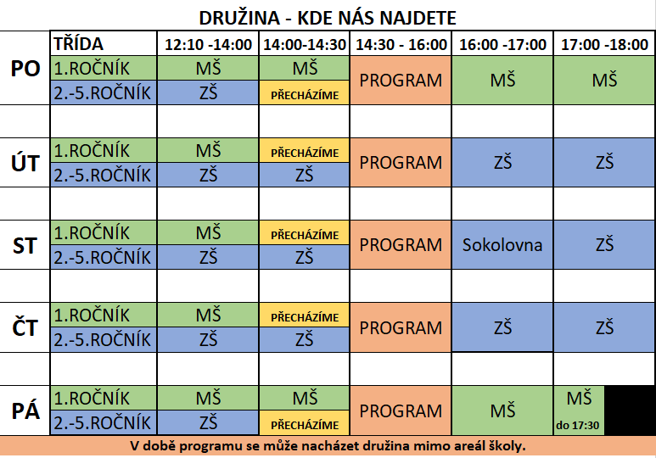
Podpisem stvrzuji, že jsem se seznámil/la a porozuměl/la Vnitřním řádem školní družiny Základní školy Hlásek a budu ho respektovat. Dále souhlasím se zpracováním údajů, které jsou na přihlášce do základní školy.

…………………………………………. ………………………………………….
Datum, místo Podpisy rodičů

Souhlas s odchodem mého dítěte ze školní družiny v době probíhajícího programového bloku (14:30-16:00)

Souhlasím s tím, že mé dítě ………………………………………………………….
může samo odcházet v čase, kdy ve školní družině může probíhat program mimo budovu školy. Časy, kdy za své dítě přebírám v jednotlivých dnech odpovědnost, jsou uvedeny v přihlášce do školní družiny, nebo čas odchodu potvrdím SMS či zprávou v systému Edookit.

Datum, místo…………………………………….

Podpis zákonného zástupce……………………………………..

Souhlas s odchodem mého dítěte ze školní družiny bez doprovodu dospělého

Souhlasím s tím, že za své dítě …………………………………………………………,
které odchází ze školy samo přebírám plně odpovědnost v čase, který jsem uvedl/a na přihlášce do školní družiny.
V případě změny budu včas informovat školní družinu o čase, kdy přebírám za své dítě odpovědnost formou:
- SMS zprávou na družinový telefon do 11:00 hod
- zprávou v systému Edookit do 8:00

Datum, místo…………………………………….

Podpis zákonného zástupce……………………………………..

